Ульяновский государственный технический университет

Факультет информационных систем и технологий

**Кафедра «Измерительно-вычислительные комплексы»**

Дисциплина «Алгоритмы и структуры данных»

Лабораторная работа №5

Вариант №23

Выполнил: студент группы ИСТбд-12

Старухин Алексей

Проверил: преподаватель

Шишкин В.В.

Ульяновск

2023

**Задача:**

Задана рекуррентная функция. Область определения функции – натуральные числа. Написать программу сравнительного вычисления данной функции рекурсивно и итерационно. Определить (смоделировать) границы применимости рекурсивного и итерационного подхода. Результаты сравнительного исследования времени вычисления представить в табличной и графической форме в виде отчета по лабораторной работе.

F(0) = F(1) = -100, F(n) = F(n–1) + 2*F(n-2), при n > 1

**Отчёт о сравнительном вычислении функции рекурсивно и итерационно.**

Сравнительный график для n от 1 до 30

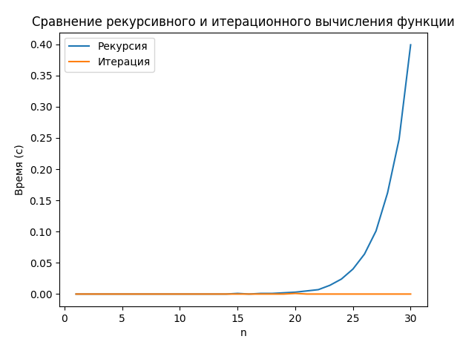

Сравнительная таблица для n от 1 до 30

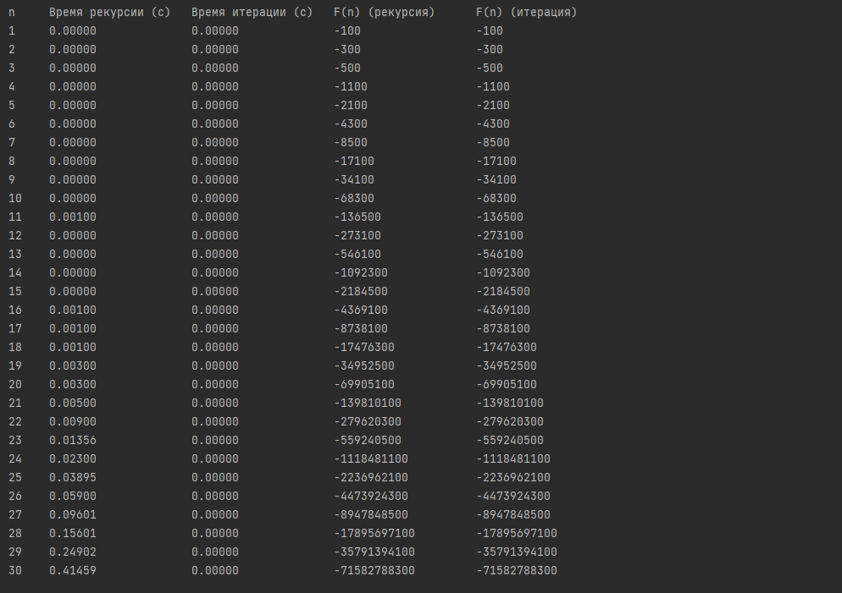

Для n < 32 рекурсия всегда работает меньше секунды.

При значении свыше 32 рекуррентная функция достигает максимума своей глубины. При

этом у итерация также сохраняет скорость работы меньше секунды до n = 50000, но при

значениях свыше на моём ПК она начинает работать слишком долго.

Таким образом для n > 32 рекурсивный подход не возможен на тестируемом

компьютере.

Итерация сохраняет работоспособность даже при больших числах, но требует больших

временных затрат, особенно при n > 50000.

**График времени итерационного решения для n от 1 до 50000 (шаг 100)**

